Številka: 477-6/2019/50
VSEM ZAINTERESIRANIM KUPCEM
Datum: 20. 4. 2022

Zadeva: Namera za prodajo nakita iz plemenitih kovin, ki se prodaja skupaj, v paketu, po metodi neposredne pogodbe

Ministrstvo za javno upravo, na podlagi 52. člena v povezavi s 77. členom Zakona o stvarnem premoženju države in samoupravnih lokalnih skupnosti (Uradni list RS, št. 11/18 in št. 79/18 – ZSPDSLS-1),

O B J A V L J A N A M E R O

za prodajo nakita iz plemenitih kovin, ki se prodaja skupaj, v paketu, po metodi neposredne pogodbe. Podrobnejše informacije so navedene v povabilu k oddaji ponudbe, ki je priloga 1 te namere.

Pripravila:
Marija Petek
sekretarka
po pooblastilu št. 1004-113/2015/64 z dne 15. 4. 2021
Maja Pogačar
generalna direktorica
Direktorata za stvarno premoženje

Priloga:
- kot v tekstu.

POVABILO K ODDAJI PONUDBE ZA NAKUP nakita iz plemenitih kovin, ki se prodaja skupaj v paketu, po metodi neposredne pogodbe

- Osnovni podatki
Postopek prodaje se vodi skladno s 52. členom ter v povezavi s 77. členom Zakona o stvarnem premoženju države in samoupravnih lokalnih skupnosti (Ur. l. RS, št. 11/18 in št. 79/18- ZSPDSLS-1) kot faza: pogajanja z zainteresiranimi kupci za sklenitev neposredne pogodbe, zato organizator vabi zainteresirane kupce k oddaji ponudbe za nakup.

Organizator: | Ministrstvo za javno upravo, Tržaška cesta 21, 1000 Ljubljana
Upravljavec premičnega premoženja: | Ministrstvo za javno upravo, Tržaška cesta 21, 1000 Ljubljana

- Predmet prodaje
Predmet prodaje je:
nakit iz plemenitih kovin, ki se prodaja skupaj, v paketu, in sicer:
- ogrlica z maso 10,40 g, čistine 750/1000 (na sliki zapeta ogrlica),
- ogrlica z maso 9,50 g, čistine 585/1000 (na sliki odpeta ogrlica) in
- prstan z maso 6,30 g, čistine 585/1000.

- Ponudbena cena in sklenitev pogodbe

Ponudbena cena za nakit iz plemenitih kovin, ki se prodaja skupaj, v paketu, mora biti najmanj 900,00 EUR, pri čemer bo kupec poleg kupnine plačal še 22 % DDV.

V kolikor bo v roku prispela več kot ena ponudba, se bodo z zainteresiranimi osebami opravila dodatna pisna pogajanja o ceni in o morebitnih drugih pogojih pravnega posla.

Pogodba bo sklenjena s tistim ponudnikom, ki bo ponudil najvišjo odkupno ceno in v zadnjih šestih mesecih ni imel blokiranega TRR ter ima na dan odpiranja ponudb plačane vse davke in prispevke ter poravnane vse obveznosti do Republike Slovenije.

Ponudba se odda z vsebino iz priloge 2 te objave.

Cene in drugi elementi ponudbe, ponujeni na pogajanjih, so zavezujoči.

Vse morebitne stroške v zvezi s prenosom lastništva plača kupec.

Nakit bo prodan po načelu videno – kupljeno, zato morebitne reklamacije po sklenitvi prodajne pogodbe ne bodo upoštevane.

Organizator si pridržuje pravico, da lahko do sklenitve pravnega posla brez odškodninske odgovornosti odstopi od pogajanj.

- Način in rok plačila kupnine
Kupnina se plača v 8-ih dneh po sklenitvi pogodbe, na račun in s sklicem, dogovorjenim s pogodbo.
Plačilo celotne kupnine v določenem roku je bistvena sestavina pravnega posla.

- Pogoji in način oddaje ponudbe
Pri zbiranju ponudb lahko sodelujejo pravne in fizične osebe.

Ponudniki pošljejo ponudbe oziroma ponudbe prinesejo osebno v zaprti pisemski ovojnici z navedbo » NP 477-6/2019– NE ODPIRAJ« na naslov organizatorja: Ministrstvo za javno upravo, Tržaška cesta 21, Ljubljana.

Kot popolna ponudba se šteje tista, ki vsebuje:
- izpolnjen, lastnoročno podpisan obrazec, ki je priloga 1 te objave
- kopijo osebnega dokumenta (osebne izkaznice ali potnega lista) – velja za fizične osebe in s.p.-je.

Šteje se, da je ponudba pravočasna, če na naslov organizatorja prispe najkasneje do 13. 5. 2022 do 15.00 ure.

Nepopolne, nepravočasne oziroma ponudbe, ki ne bodo izpolnjevale drugih pogojev iz te točke, bodo izločene iz postopka.

Odpiranje ponudb NE BO javno.

Ponudniki bodo o rezultatih zbiranja ponudb obveščeni na njihov elektronski naslov najkasneje 7 dni po zaključenem odpiranju ponudb.

- Obvestilo posameznikom po 13. členu Splošne uredbe o varstvu podatkov (GDPR)

Obvestilo posameznikom po 13. členu Splošne uredbe o varstvu podatkov (GDPR) glede obdelave osebnih podatkov v elektronskih zbirkah in zbirkah dokumentarnega gradiva Ministrstva za javno upravo je objavljeno na spletni strani:
https://www.gov.si/assets/ministrstva/MJU/DSP/Sistemsko-urejanje/OBVESTILO_ravnanje_s_stvarnim_premozenjem-1.pdf.

- Dodatna pojasnila in ogled
Ponudniki lahko postavijo vprašanja in zahteve za dodatna pojasnila kontaktni osebi:

Ime in priimek: | Marija Petek
Elektronski naslov:  Tel. št.: | marija.petek@gov.si  01 478 83 34

- Opozorilo
Organizator lahko do sklenitve pravnega posla brez odškodninske odgovornosti postopek prodaje ustavi oziroma ne sklene pogodbe z uspelim ponudnikom.

Ljubljana, dne 20. 4. 2022

po pooblastilu št. 1004-113/2015/64 z dne 15. 4. 2021
Maja Pogačar
generalna direktorica
Direktorata za stvarno premoženje

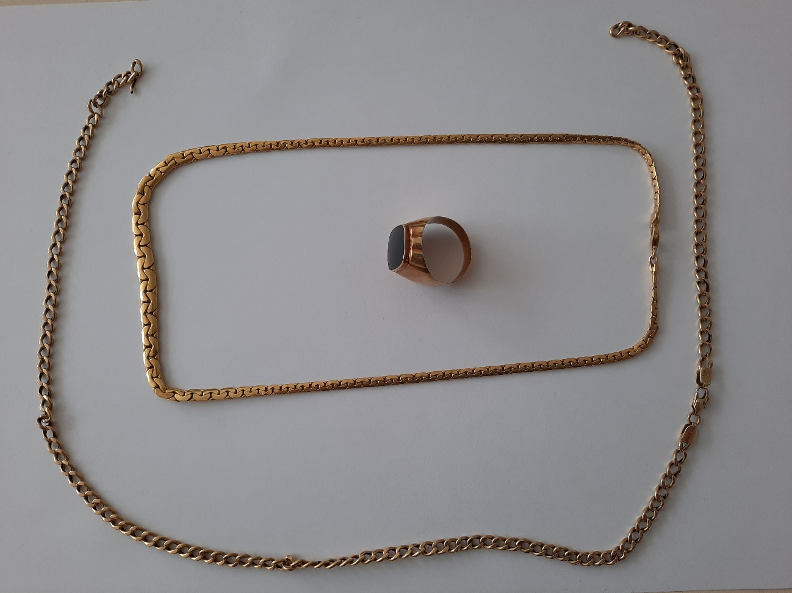

Vse zainteresirane ponudnike opozarjamo na spremenjeno poslovanje Pošte Slovenije d.o.o. od 1. 7. 2021 dalje. Vse podrobnejše informacije so dostopne na naslednji povezavi: https://www.posta.si/o-nas/novice/posta-slovenije-s-1-julijem-uvaja-locevanje-posiljk-korespondence-na-prednostne-in-neprednostne.

